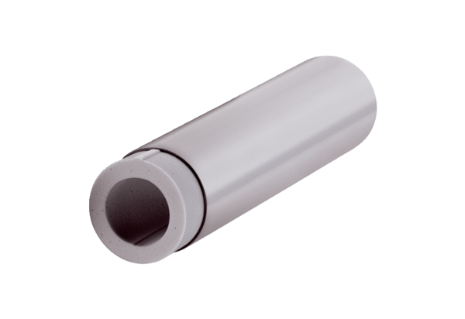Kit de prolongation ALDVS 125Unité de conditionnement : 1 pièceGamme: B
Numéro de référence : 0152.0085Fabricant : MAICO

